« Использование нетрадиционной, художественной техники пластилинографии в развитии мелкой моторики рук у детей с ОВЗ»
«Источники способностей и дарований
детей находятся на кончиках пальцев»
В.А. Сухомлинский
В настоящее время вопросам воспитания и обучения детей с ограниченными возможностями здоровья уделяется значительное внимание как в сфере науки, так и практики. Обеспечение дифференцированного подхода в процессе воспитания, обучения и развития этих детей является важнейшей задачей современной отечественной коррекционной педагогики
Стандарт дошкольного образования, вступивший в силу с января 2014 года рекомендует учитывать индивидуальные особенности ребенка, развитие крупной и мелкой моторики обеих рук, поддерживать инициативу и самостоятельность детей, возможность выбора детьми материалов. В целевых ориентирах ФГОС ДО обозначено, что ребенок уже в раннем возрасте должен уметь уверенно пользоваться такими предметами как ложка, расчёска, карандаш и стремиться проявлять самостоятельность.
Дети с ЗПР плохо развитой ручной моторикой неловко удерживают ложку, не правильно держат карандаш, не могут самостоятельно застегивать пуговицы, шнуровать ботинки, поэтому, чувствуют себя несостоятельными в элементарных действиях, доступных сверстникам. Некоторые ребята затрудняются раскатать кусочек пластилина, держать в руках кисточку, поэтому они равнодушно относятся к занятиям художественным творчеством: рисованием, лепкой, заранее предполагая отрицательный результат своей работы – все это влияет на эмоциональное благополучие ребенка, его самооценку.
Развитие тонкой моторики является главным условием осуществления познавательной деятельности, обеспечивающим возможность успешного обучения. Решение данной проблемы у детей старшего дошкольного возраста с задержкой психического развития, наиболее успешно осуществляется в разных видах деятельности, среди которых особое место занимает изобразительная деятельность, благодаря её доступности, наглядности, конкретности выражения и максимальной приближенности к игре. Лепка может являться одним из видов обучения, способствующей развитию мелкой моторики дошкольников с задержкой психического развития, за счет использования пластичных материалов и разнообразных действий с ним Пластилин используется в виде «краски». как изобразительный материал. А инструментом для работы с этим материалом служат ладошки и пальчики ребёнка. При работе с пластилином руки должны быть тёплыми. Пальчики во время работы находятся в постоянном движении. В результате усиливается кровообращение, развивается и увеличивается особая тонкая чувствительность пальцев.
Как отмечают исследователи детского изобразительного творчества (Сакулина Н.П., Комарова Т.С., Григорьева Г.Г.), она является средством умственного, графомоторного, эмоционально-эстетического и волевого развития детей. В процессе лепки в период дошкольного возраста совершенствуются все психические функции: зрительное восприятие, представление, воображение, память, мыслительные операции.
Наряду с незрелостью эмоционально-волевой сферы, недоразвитием познавательной деятельности, недостаточностью представлений об окружающем мире, нарушением речевого развития у детей с ЗПР, в достаточно большем проценте случаев имеется отставание в психомоторном развитии. У многих детей с ЗПР обнаруживаются разные формы общедвигательных нарушений и нарушений тонкой моторики. Поэтому развитие тонкой моторики является важным компонентом в коррекционной работе с детьми с ЗПР, так как она взаимодействует с такими высшими свойствами сознания, как внимание, мышление, оптико-пространственное восприятие (координация, воображение, наблюдательность, зрительная и двигательная память, речь). Развитие навыков мелкой моторики важно еще и потому, что вся дальнейшая жизнь ребенка потребует использования точных, координированных движений кистей и пальцев, которые необходимы, чтобы одеваться, рисовать и писать, а также выполнять множество разнообразных бытовых и учебных действий. Повышается сенсорная чувствительность, т. е. Развивается тонкое восприятие формы, фактуры, цвета; развивается воображение, пространственное мышление, общая ручная умелость, мелкая моторика.
Лепка представляет для дошкольников с ЗПР некоторые трудности. У одних детей понижен, у других повышен мышечный тонус моторики рук, и они не все могут правильно передать в лепке, что они хотят слепить. А пластилинография способствует, снятию мышечного напряжения и умению владеть рукой и пальцами, подчинять движения контролю руки и глаз, правильно пользоваться пластилином и стеком.
Из всего многообразия видов изобразительного искусства дети отдают предпочтение рисованию, которое имеет большое значение для всестороннего развития дошкольников, способствует эстетическому и нравственному воспитанию, расширению кругозора. Рисовать можно как с помощью красок, карандашей, фломастеров, так и используя нетрадиционную художественную технику- пластилинографию.
Лепкой дети начинаю заниматься с младшего возраста, осваивая простейшие примы работы с пластилином: раскатывание, сплющивание, вытягивание. Это даёт предпосылки к созданию сложных лепных композиций в старшем дошкольном возрасте и к использованию разнообразных приёмов: выполнению декоративных налепов разной формы, прищипывание, сплющивание, оттягивание, плотное соединение частей путём примазывания одной части к другой. Дети учатся смешивать разные цвета для получения более светлого оттенка, осваивают приём «вливания одного цвета в другой».
Возможность легко исправить ошибку при работе с пластилином особенно привлекательна для детей.
Одним из достоинств образовательной деятельности по пластилинографии с детьми является интеграция предметных образовательных областей. Пластилинография позволяет интегрировать различные образовательные сферы. Темы занятий тесно переплетаются с жизнью детей, с той деятельностью, которую они осуществляют на других занятиях. Происходит закрепление информации, полученной на занятиях по развитию речи, ознакомлению с окружающим миром и природой, рисованию При успешном овладении методикой рисования пластилином можно выполнять коллективные работы, создавать картины с изображением выпуклых, полуобъёмных объектов на горизонтальной поверхности, оригинальные подарки для родителей. Когда дети делают картину совместно с педагогом, возникает особенная доверительная атмосфера, ребёнок не боится сделать ошибку.
Учитывая особенности детей с задержкой психического развития, результаты наблюдений за изобразительной деятельностью детей в период их адаптации, свою работу по пластилинографии простроила следующим образом:
1. Составила:
- картотеку пальчиковых игр для развития мелкой моторики рук у детей;
- картотеку художественного слова и физкультминуток;
- рекомендации для педагогов по организации работы в технике пластилинографии
2.Разработала:
- календарно –тематический план по пластилинографии для детей старшего возраста
Выбор и порядок соответствует тематическому планированию группы, рекомендуемых примерной основной общеобразовательной программой дошкольного образования «От рождения до школы» под редакцией Н.Е.Вераксы, Т.С.Комаровой, М.А Васильевой и программой «Подготовка к школе детей с задержкой психического развития» под редакцией С.Г.Шевченко.
Уровень развития мелкой моторики и координации движений рук-один из показателей интеллектуального развития. Истоки способностей и дарования детей - на кончиках пальцев. Выполнение с детьми различных игр с пальчиками, пальчиковую гимнастику на занятиях пластилинографии способствует развитию моторики рук. На занятиях с детьми С ОВЗ используются простые сюжеты: яблоко, груша. цветок и т.д. Постоянная работа с пластилином позволяет ребенку создавать более сложные композиции используя разнообразные приёмы лепки: «Прилетели снегири», «Осень в лесу», «Сказочные терема»,«Цветы для мамы» и т .д
Для родителей организовывались выставки детских работ по темам: «Грибы»,» «Прилетели скворцы», «Цветы: фиалки, тюльпаны, ромашки, подснежник, сирень». «Золотая рыбка», «Полёт в космос», «Кремлёвская башня»
В рамках панорамы педагогического мастерства был проведён мастер- класс «Оживший пластилин» для педагогов ДОУ и района. Даны рекомендации по использованию нетрадиционной технике пластилинографии в работе с детьми с ОВЗ.
Таким образом, анализируя результаты диагностики, и результаты проведенной работы с детьми с ОВЗ показали, что занятия по пластилинографии положительно влияют на развитие мелкой моторики. Если раньше, дети боялись взять в руки кусочек пластилина, то теперь работают с этим пластичным материалом и применяют полученные знания в самостоятельной деятельности.
Таким образом можно сделать вывод. что процессе работы развивается координация, согласованность движений пальцев рук, регулируется сила мышечных усилий, рука приобретает уверенность, точность, а пальцы становятся гибкими и пластичными, что имеет важное значение для подготовки руки к письму. Улучшается внимание, память, вырабатывается терпение, усидчивость, проявляется заинтересованность. Такое обучение дает воспитанникам определенный круг знаний, уверенность в своих силах, развивает мелкую моторику рук и речевое общение.

Используемая литература:
1.Давыдова Г.Н «Пластилинография»-2. М.:Издательство «Скрипторий 2003»,2011.-4с
2.Нищева.Н.В «Система коррекционной работы в саду», М, стр 7.
3.Программа «Подготовка к школе детей с задержкой психического развития» под редакцией С.Г.Шевченко. М: Ника Пресс, 2004.с14
4.Примерная основная общеобразовательная программа дошкольного образования «От рождения до школы» под редакцией Н.Е.Вераксы,
Т. С.Комаровой, М.А Васильевой М.: МОЗАИКА СИНТЕЗ, 2014. — 182с
5.Тихомирова О.Ю, Лебедева Г.А.Пластилиновая картина: Для работы с детьми дошкольного возраста- М, МОЗАИКА – СИНТЕЗ,2011.6с.
6.ЦвынтарныйВ.В«Играем пальчиками и развиваем речь, СП,1997г. стр4-5

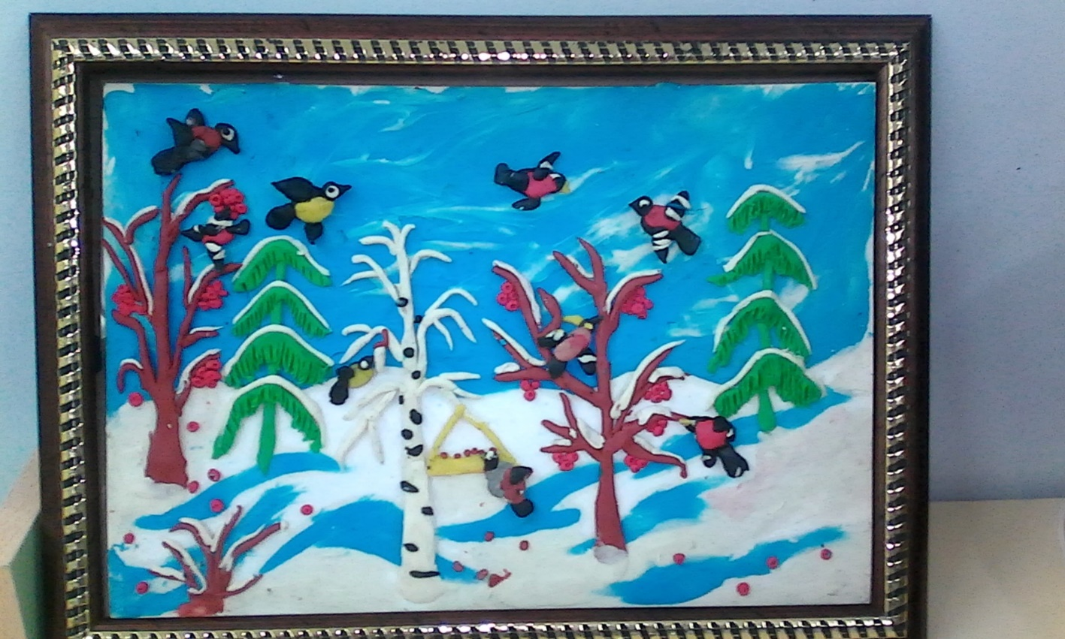

КАРТИНА «ПТИЧЬЯ СТОЛОВАЯ»
В ТЕХНИКЕ «ПЛАСТИЛИНОГРАФИИ»

